Избирательная комиссия муниципального образования муниципального района «Волоконовский район» информирует
«Партий много, а выбор один»
В Шидловской модельной библиотеке 7 февраля собрались молодые избиратели, студенты из Курского медицинского института, Белгородского университета экономики и права и будущие избиратели на заседание «круглого стола» «Партий много, а выбор один». Тема разговора – предстоящие выборы депутатов Белгородской областной Думы шестого созыва, многообразие политических партий современной России, о нелёгком выборе электората достойных представителей в правящие органы. Подготовила мероприятие Колесниченко Е.Н. – заведующая библиотекой и руководитель клуба молодых избирателей.
С информацией о работе Думы пятого созыва, о подготовке к выборам депутатов Белгородской областной Думы шестого созыва, выступила Дашевская Т.В. – председатель участковой избирательной комиссии. О работе с молодежью на территории поселения рассказала Толстых С.В. – специалист по работе с молодежью. Дашевская Е.В. – заместитель главы администрации поселения, рассказала о правящей партии, об истории ее создания, структуре, лидерах.
Дополнительные вопросы присутствующих, правовой тест, игровые ситуации внесли в разговор динамику, сделали его содержательным и полезным. Участники получили информационный буклет «Памятка молодому избирателю», подготовленный библиотекой.
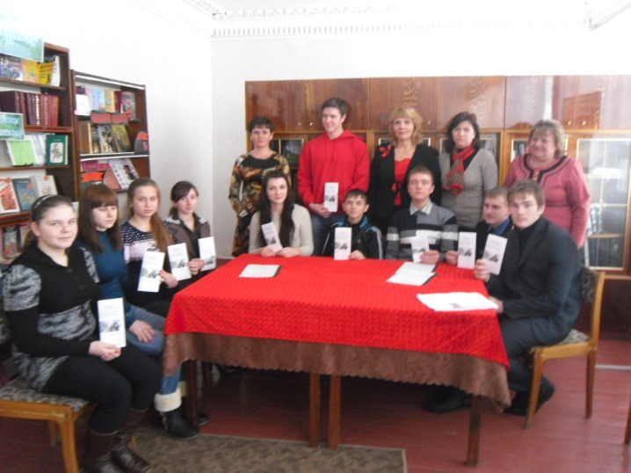
Сознательность молодежи, стремление повышать свои знания в области избирательного права, участие в выборах, делать правильный выбор - решение участников мероприятия.

Встреча с работающей молодежью поселка
В центральной районной библиотеке 12 февраля 2015 года прошла встреча главы администрации городского поселения «Поселок Волоконовка» Б.Н. Лаверченко и председателя поселкового собрания городского поселения В.И. Губина с работающей молодежью поселка Волоконовка. Руководители местного самоуправления поселка рассказали о реализации программ в области молодежной политики.
Заведующая сектором социально-правовой информации библиотеки, руководитель клуба молодых избирателей Журавлева Л.В., рассказала о предстоящих выборах депутатов Белгородской областной Думы шестого созыва. Лаверченко Б.Н., подчеркнул, что будущее нашей области в руках молодежи, и каждый голос будет иметь решающее значение для развития региона. В заключение присутствующие задали вопросы, интересующие их, и получили исчерпывающие ответы.
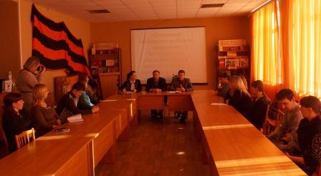

Встреча молодых депутатов поселений и членов районного парламента
Первое заседание совета молодых депутатов района прошло 6 февраля 2015 году, под руководством Тетерятник И.А. – председателя совета молодых депутатов Волоконовского района, редактора газеты «Красный Октябрь». Они подвели итоги работы за прошедший год, высказали свои предложения о совершенствовании своей работы на местах. А затем активно обсуждали план на текущий год. Остановились на наиболее значимых и важных мероприятиях этого года – проведение и участие в мероприятиях ко Дню Великой Победы, обсудили основные направления по проведению информационно-разъяснительной работы среди своих избирателей в период избирательной кампании по выборам депутатов Белгородской областной Думы шестого созыва. Конечно же, основное внимание необходимо уделять нашим молодым избирателям, рассказывать им об активном участии в голосовании.
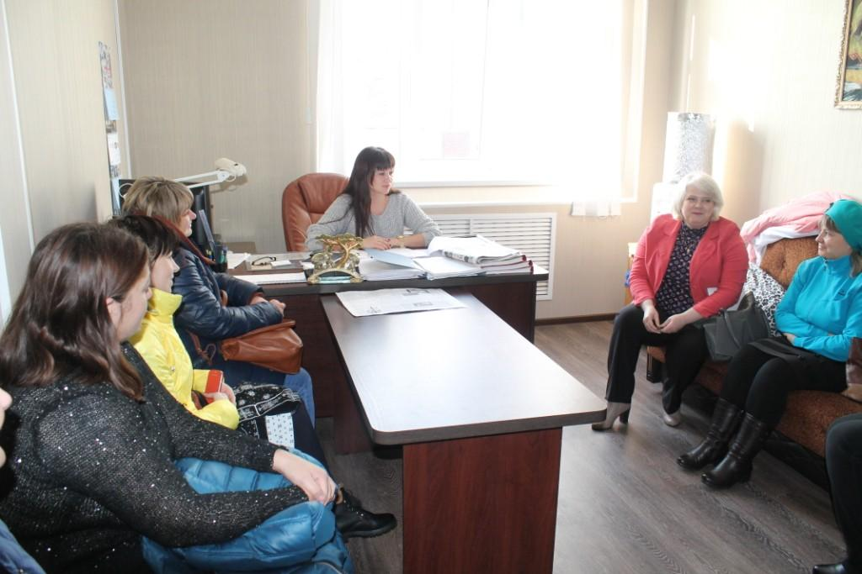
После заседания молодые депутаты отправились в парковую зону, где встретились со своими коллегами из районного молодежного парламента, чтобы сразиться с ними в «снежных битвах». Яркое солнце, пушистый снег и пьянящий чистый воздух способствовали веселому и непринужденному времяпрепровождению и получению всеми участниками сражений заряда бодрости, энергии и хорошего настроения. А в итоге пришли к выводу, что отдых и неформальное общение послужит на пользу их деятельности на благо людей нашего района. И работать, и отдыхать надо со вкусом!
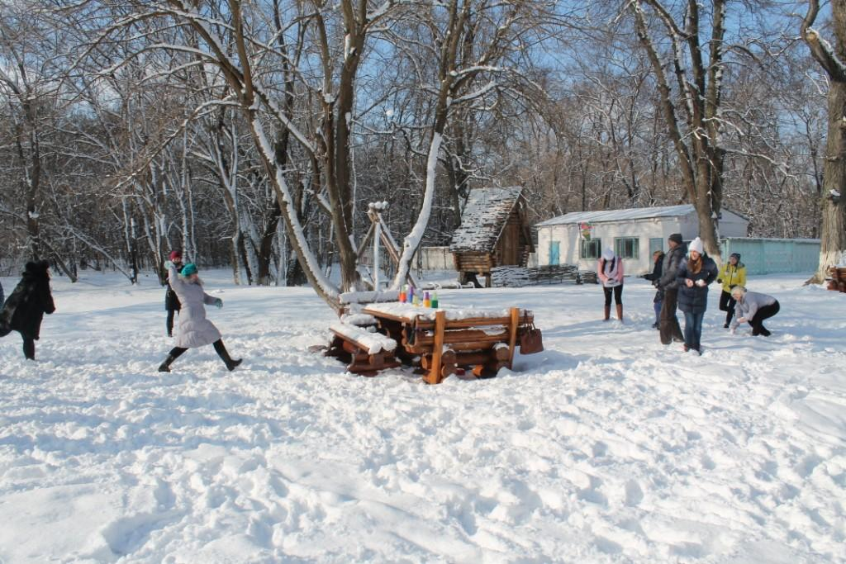

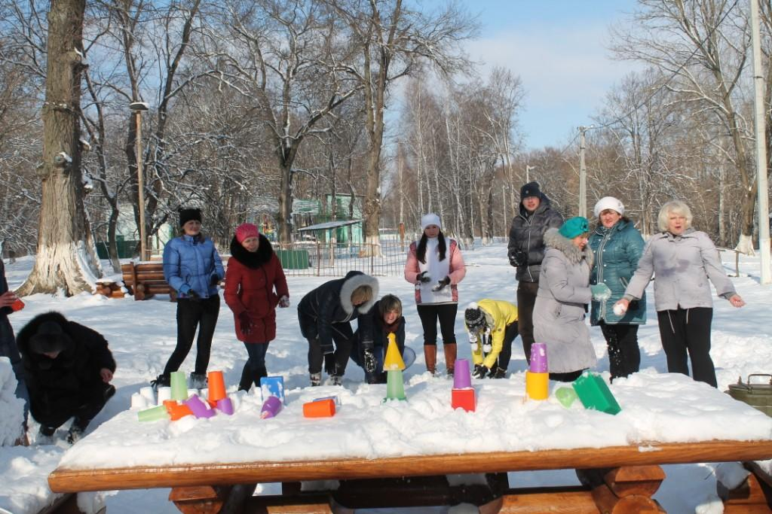
«Я – молодой гражданин России,
я – молодой избиратель Российской Федерации»

В МБОУ «Волоконовская средняя общеобразовательная школа № 1», 11 февраля 2015 года, прошла деловая игра «Я – молодой гражданин России, я – молодой избиратель Российской Федерации», посвященная Дню молодого избирателя. Цель этого мероприятия - повышение правовой культуры избирателей, уровня информированности молодежи по вопросам избирательного права, формирование уважительного отношения к закону, воспитание чувства гражданственности, патриотизма, ответственности за свои действия для реализации гражданской позиции.
Оценивало выступления команд жюри в составе: Хихлушки Николая Ивановича - председателя избирательной комиссии района, Рыкаловой Елены Николаевны - председателя Молодежного парламента района и Савушкина Юрия - президента школы. Участвовали в игре команды учащихся из 9 «А», 9 «Б», 9 «В» классов школы, которые показали хорошие знания по основам избирательного права. По решению жюри победителем деловой игры стала команда 9 «В» (капитан - Маджуга Екатерина).

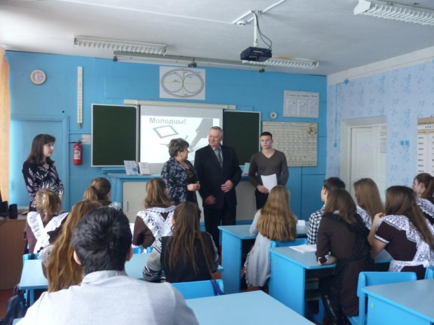
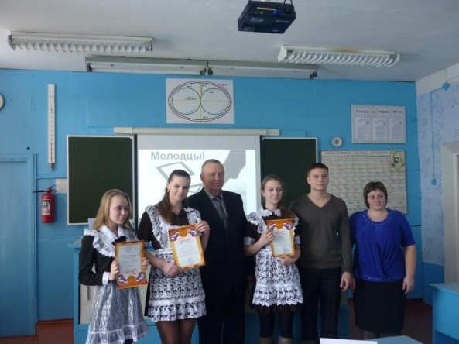

Присутствовала на мероприятии Горюнова А.Г. - директор школы и член избирательной комиссии района. Они поблагодарили учащихся за участие в мероприятиях по повышению правовой культуры будущих избирателей. После деловой игры, Николай Иванович, провел правовую беседу.

Час избирательного права «Молодежь и будущее России»
13 февраля 2015 года в Староивановском Доме культуры прошел час избирательного права «Молодежь и будущее России», который был приурочен ко Дню молодого избирателя. На мероприятии присутствовали начальник управления образования администрации района Гунько С.П. и ведущий специалист по социальным вопросам администрации сельского поселения Бережная Н.В. Участники мероприятия – старшеклассники Староивановской средней школы, члены клуба будущих избирателей «Я выбираю». Провела мероприятие Ручка Т.Н. – библиотекарь Староивановской библиотеки. Вниманию присутствующих была предложена презентация об истории выборов «Молодежь и будущее России», затем с их участием проведена деловая игра «Думай, чувствуй, выбирай!». Учащимся были предложены испытания в нескольких турах: «Разминка», «Тест», «Ситуация», Алфавитный лабиринт». В ходе мероприятия были созданы ситуации, которые помогли учащимся осмыслить свой политический статус и связанные с ними политические роли, и которые в дальнейшем будут способствовать воспитанию у молодых избирателей позитивного восприятия норм и ценностей демократического правового государства.

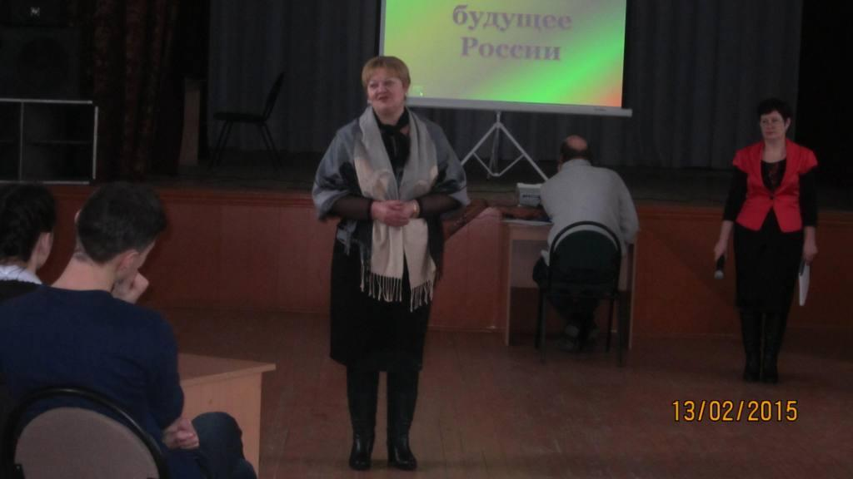

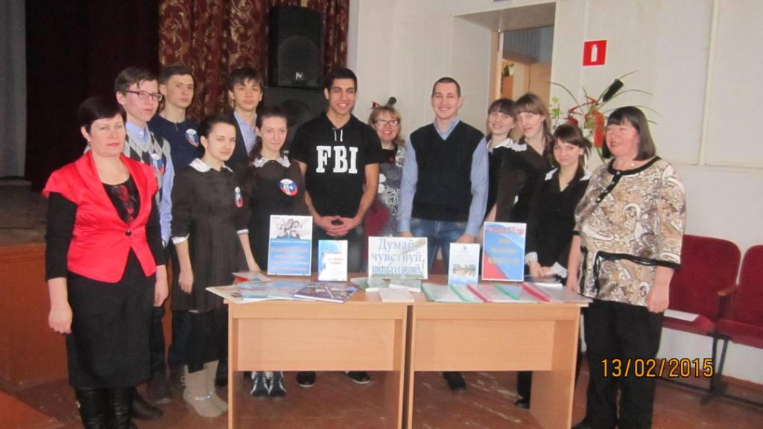

День молодого избирателя
15 февраля в библиотеке села Волчья Александровка прошло мероприятие ко Дню молодого избирателя на тему «Закон. Зачем он нужен государству?». На мероприятии присутствовала заместитель главы администрации сельского поселения Глущенко Е.И., молодые избиратели. Вместе с библиотекарем Печко Е.Л., которая является ещё руководителем клуба молодых избирателей при библиотеке «Символ» и Глущенко А.А., депутатом земского собрания и членом районного парламента, ребята вспомнили, что такое закон, право, и сумели свои знания применить на практике в блиц опросе «Имею право» и в игре «Сказочная справедливость». В ходе беседы отметили, что чем лучше люди знают свои права и обязанности, законы, тем лучше складываются их отношения, и тем увереннее они чувствуют себя в достаточно сложных условиях современного общества. Евгения Ивановна пожелала молодым избирателям быть настоящими патриотами своего государства, быть активными и политически грамотными, соблюдать законы, пользоваться данными правами и выполнять обязанности перед обществом.
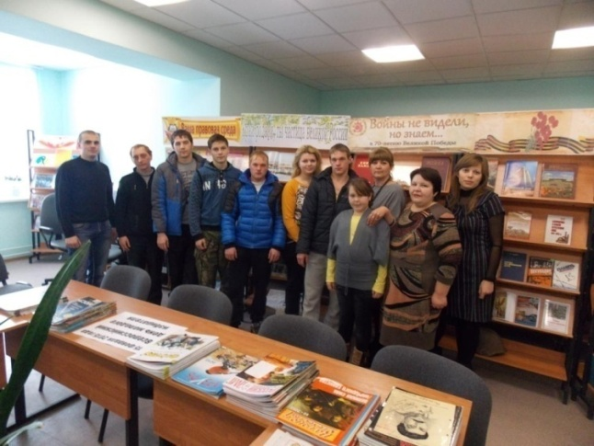

На встрече с ветеранами
11 февраля 2015 года в Погромском сельском Доме культуры состоялось отчетно-выборное собрание первичной ветеранской организации. На собрании присутствовали: глава поселения Вакуленко И.Н., депутаты земского собрания, глава администрации поселения Зеленская Л.В., председатель избирательной комиссии района Хихлушка Н.И., председатель Волоконовского отделения общества инвалидов Коденко А.А., руководители учреждений. Основной вопрос был отчет ветеранской организации за прошлый год. После его рассмотрения Николай Иванович, рассказал, как будут проводиться выборы депутатов в Белгородскую областную Думу 13 сентября, о нашем избирательном округе, ответил на интересующие ветеранов вопросы.

Председатель избирательной комиссии Н.И. Хихлушка

